ANALISIS DEL ABSTENCIONISMO DEL VOTO
ESTADISTICA ADMINISTRATIVA
DR. ENRIQUE PANIAGUA MOLINA

Ilustración 1
ESTADISTICA ADMINISTRATIVA
DR. ENRIQUE PANIAGUA MOLINA
LIC. BLANCA ISABEL SOTO BALLINAS
TAPACHULA, CHIAPAS
INDICE
- INTRODUCCION 3
- ORIGEN DEL ESTADO Y LA SOCIEDAD 4
- POLITICA 5
- SISTEMAS POLITICOS 6
- EL GOBIERNO 7
4.1 CLAS DE GOBIERNO 7
4.2. SIST PARLAMENTARIO 8
4.3 ANARQUISMO 9
4.4 MONARQUIA 10
4.5 SIST. PRESIDENCIAL 10
4.6 SIST. SEMI-PRESIDENCIAL 11
4.7 DEMOCRACIA 13
4.8 PARTIDOS POLÍTICOS 13
5. TEORIAS DEL VOTO 15
6. HISTORIA DE LA VOTACION EN MEXICO 15
7. EL ABSTENCIONISMO EN LOS DISTINTOS
SISTEMAS POLITICOS 18
8. EL ABSTENCIONISMO 19
9. ESTADÍSTICA ELECTORAL 25

I.INTRODUCCION
Los determinantes del partidismo se pueden englobar en tres dimensiones: la primera es qué causa una identificación partidista en el individuo, la cual es la más difícil de establecer, ya que se refiere a la definición de las causas de los cambios individuales y agregados al partidismo; la segunda, qué aspectos de identidad social y política están asociados con el partidismo la cual refleja el contexto social de la identidad política, y la tercera, cuál es la causa de los cambios individuales y agregados al partidismo.
La abstención, término que deriva de la voz latina abstentio, es un no hacer o no obrar que normalmente no produce efecto jurídico alguno, aunque en ocasiones puede ser considerada como la exteriorización de una determinada voluntad y en tal sentido ser tomada en cuenta por el Derecho.
Aun cuando en los regímenes democráticos se asocia a la ciudadanía un deber cívico o moral de votar, que en algunos ordenamientos se convierte en deber jurídico, el abstencionismo electoral aparece con el sufragio mismo. Consiste simplemente en la no participación en el acto de votar de quienes tienen derecho a ello.

- ORIGEN DEL ESTADO Y DE LA SOCIEDAD
Todo Estado es, evidentemente, una asociación, y toda asociación no se forma sino en vista de algún bien, puesto que los hombres, cualesquiera que ellos sean, nunca hacen nada sino en vista de lo que les parece ser buen ser bueno. Es claro, por tanto, que todas las asociaciones tienden a un bien de cierta especie, y que el más importante de todos los bienes debe ser el objeto de la más importante de las asociaciones, de aquella que encierra todas las demás, y a la cual se llama precisamente Estado y asociación política.
No puede ponerse en duda que el Estado está naturalmente sobre la familia y sobre cada individuo, porque el todo es necesariamente superior a la parte, puesto que una vez destruido el todo, ya no hay partes, no hay pies, no hay manos, a no ser que por una pura analogía de palabras se diga una mano de piedra, porque la mano separada del cuerpo no es ya una mano real. Las cosas se definen en general por los actos que realizan y pueden realizar, y tan pronto como cesa su aptitud anterior no puede decirse ya que sean las mismas; lo único que hay es que están comprendidas bajo un mismo nombre. Lo que prueba claramente la necesidad natural del Estado y su superioridad sobre el individuo es que, si no se admitiera, resultaría que puede el individuo entonces bastarse a sí mismo aislado así del todo como del resto de las partes; pero aquel que no puede vivir en sociedad y que en medio de su independencia no tiene necesidades, no puede ser nunca miembro del Estado; es un bruto o un dios.
- POLITICA
La política, del griego πολιτικος,pronunciación figurada: politikós, “ciudadano”, “civil”, “relativo al ordenamiento de la ciudad”, Hoy por hoy, la única manera de ejercer poder y de gobernar los designios de los países, es por medio de la política (en cuanto a naciones democráticas).
La política, es la fuerza que mueve las naciones. Ya que todas las circunstancias o decisiones importantes, pasan por una movida política. Y es que todo gobierno democrático, depende de la política, para poder ejercer autoridad y tomar decisiones en pro de los ciudadanos.
La política tiene relación con el ejercicio del poder, el cual, debe conllevar el bien común de las personas. Ya que la política, es una rama más de la ética. La cual se estudia, para enderezar los actos humanos. Para poder discernir entre lo que es correcto y lo que no lo es. Es por lo mismo, que la política, pertenece al rango de estudio de la ética. Ya que la política, se realiza mediante actos humanos, libres y voluntarios.
La política es la vía para ganar el poder con un objetivo trascendente, que permite actuar con visión de estadista, para beneficiar a la sociedad y a las 2 futuras generaciones. Decía Aristóteles que “la política es la esencia de la cual se alimenta el alma”.
- SISTEMAS POLÍTICOS
Concepto
Un sistema político es el conjunto de instituciones públicas, organizaciones de la sociedad, comportamientos, creencias, normas, actitudes y valores que mantienen o subvierten el orden del que resulta una determinada y, por lo general, desigual y conflictiva distribución de utilidades.
La expresión “sistema político” y su plural se ha instalado no sólo en el lenguaje de la ciencia política, sino también en el lenguaje común de un modo tan arraigado como términos políticos de mayor tradición como ideología, Estado o partidos. No obstante, es bastante más difícil precisar qué denota exactamente este vocablo.
El término fue traído al campo de la ciencia política, desde el terreno de la informática, la teoría cibernética de las comunicaciones y de la llamada teoría de los sistemas generales propuesta por Bertalanffy, pasando por la sociología de Parsons, con el propósito expreso de construir categorías de análisis y enfoques conceptuales novedosos que permitieran romper con el enfoque jurídico e institucional dominante en los estudios políticos hasta la mitad del siglo XX.
Un sistema político es el conjunto conductual integrado por las interacciones que generan la asignación autoritaria de valores en una sociedad. Una asignación es autoritaria, según Easton, “cuando las personas que hacia a ella se orientan se sienten obligadas por ella”. Y las personas, miembros del sistema, se consideran obligados por tres razones:
1) la coerción o la amenaza de coerción física o psicológica severa;
2) el interés personal y
3) la lealtad,
4. EL GOBIERNO
Es la expresión institucional de la autoridad del Estado. Su función consiste en la elaboración, ejecución y sanción de normas jurídicas a través de órganos legítimamente constituidos que, en un sentido amplio, cumplen todos aquellos sistemas de gobierno que organizan y estructuran el poder político bajo principios democráticos. En otro sentido, el término también denota el método mediante el cual se gobierna a una sociedad, o bien, se refiere a un grupo de individuos que comparten una determinada responsabilidad en las instituciones gubernamentales.
4.1 CLASIFICACIÓN DE GOBIERNO
Los gobiernos constitucionales liberales se caracterizan por: a) existen partidos políticos que compiten entre sí por el acceso a la representación política en los órganos de gobierno;
b) se realizan elecciones libres y periódicas;
c) el partido mayoritario en las elecciones encabeza el gobierno
d) se fijan limitaciones normativas al ejercicio del poder: la autoridad sólo puede hacer la que la ley le faculta expresamente a realizar;
e) las autoridades y los ciudadanos se encuentran por igual sometidos al imperio de la ley, y
f) el gobierno debe rendir, directa o indirectamente, cuentas a los ciudadanos y responsabilizarse de sus actos y de sus decisiones.
De lo anterior se desprende que puede haber formas o sistemas de gobierno presidencial, parlamentario o semipresidencial dentro de sistemas de organización política unitarios o federales.
4.2 SISTEMA PARLAMENTARIO
En sus orígenes, el sistema parlamentario surgió en Inglaterra como el gobierno de asamblea que trajo consigo el nacimiento del constitucionalismo moderno. Con gran acierto, Karl Loewensrein (1983: 97-98) afirma:
El Parlamento Largo en Inglaterra (1640-1649) dominó y gobernó como único detentador del poder hasta que fue sometido por Cromwell y el ejército. Dado que su monopolio fáctico de poder no estaba fundamentado por una teoría política convincente, el dominio del Parlamento provocó la más acerba crítica antiparlamentaria por parte de los protagonistas de la incipiente democracia absoluta encarnada en las figuras de los independientes y de los Levellers.
4.3 ANARQUISMO
Con el nombre de anarquismo se conoce a una serie de ideas filosóficas, sociales, políticas y económicas que defienden un modelo social libre de autoridad y jerarquías, terminando con el Capitalismo, el Estado y cualquier otra forma de autoridad. El anarquismo propone un sistema, la anarquía, donde la libre federación de los individuos, haga funcionar la sociedad desde la base de la igualdad, el respeto, la autonomía individual, la solidaridad y el apoyo mutuo. Defiende, para alcanzarla, diversos métodos, pero siempre desde la concordancia entre teoría y práctica, la acción directa (llevada a cabo por uno mismo, sin intermediarios) y la autogestión (como forma de independencia del poder económico, sea este público o privado).
4.4 MONARQUIA
La monarquía es la forma de gobierno de un estado en la que el cargo supremo es de carácter vitalicio y comúnmente designado según un orden hereditario. Este cargo se denomina monarca: rey o reina. En pocos casos el monarca es elegido por un grupo selecto. El estado regido por un monarca también recibe el nombre de monarquía, junto con el de reino.
Ejemplos de estos estados son: Bélgica, España y Reino Unido.
4.5 SISTEMA PRESIDENCIAL
El sistema presidencial de gobierno fue creado por los inmigrantes ingleses que llegaron a la costa Este de los Estados Unidos huyendo de los excesos de la Corona. Cuando declararon su independencia y redactaron su Constitución fue con el objetivo de evitar tanto el despotismo del Legislativo como el absolutismo del Ejecutivo. Para ello, produjeron un nuevo modelo de gobierno que contara con un Congreso integrado mediante votación popular y, al mismo tiempo, un gobernante que, siendo unipersonal (presidente), tampoco fuera rey. De aquí parte la doctrina de la separación de poderes, y de los frenos y equilibrios entre ellos. En el caso del sistema presidencial, como señala Löewenstein: "El concepto de 'poderes' tiene un sentido más figurativo que estructural y debería ser sustituido por el de 'funciones', con lo que quedarían designados los diferentes ámbitos de la actividad estatal" (1983).
4.6 SISTEMA SEMIPRESIDENCIAL
Este sistema, en lugar de ser un punto intermedio entre los otros dos, una distorsión de cualquiera de ellos, o un proceso evolutivo que invariablemente lo empuje a dejar de ser "semi" para convertirse en plenamente parlamentario o presidencial, ha adquirido en la actualidad, por la fuerza de los hechos, cada vez más un estatus propio.
La creciente difusión y funcionalidad de sus características han hecho de éste un sistema de gobierno tan o más importante que el parlamentario o el presidencial, desde el punto de vista de la población que gobierna y de la recurrente adopción que de él hacen países que deciden modificar su estructura de gobierno. Esto, por conciliar las ventajas del sistema parlamentario con las del presidencial, atenuando en la mayor medida posible las desventajas que por separado presenta cada uno de estos sistemas. A este sistema lo distinguen los siguientes elementos:
a) Un presidente electo directamente por sufragio universal para un periodo predeterminado en el cargo, que comparte el Poder Ejecutivo con un primer ministro que nombra con aprobación de la Asamblea.
b) El gobierno es responsable ante la Asamblea Nacional: su permanencia depende del voto de confianza o de la moción de censura aprobatoria que ésta emita.
c) El presidente es independiente del Parlamento y puede disolverlo, tomando el parecer del primer ministro y de los líderes de la Asamblea Legislativa.
d) El primer ministro y los demás miembros de su gobierno dependen de la confianza del presidente y del Parlamento. El presidente nombra al primer ministro ya los demás miembros de su gobierno, a propuesta de éste último.
e) El gobierno no emana del Parlamento; sólo es responsable ante éste. Esto es, el Parlamento puede hacer caer a los gobiernos, mas no investirlos.
f) El Poder Ejecutivo (o mejor dicho, la función ejecutiva) "oscila" entre el presidente y el primer ministro: pasa del primero al segundo, y viceversa, adaptándose al cambio de las mayorías parlamentarias.
g) Existe el poder mayoritario, que "es la fuerza derivada de que el jefe del partido o de una coalición forma una mayoría parlamentaria estable y disciplinada. Este poder mayoritario es una autoridad de jacto, y no una autoridad de derecho, que define un poder verdadero".
4.7 DEMOCRACIA
La democracia, es el aquel sistema de gobierno, en el cual la soberanía del poder reside y está sustentada, en pueblo. Es éste, por medio de elecciones directas o indirectas, quien elige las principales autoridades del país. Asimismo, es el pueblo, quien puede cambiar o ratificar a estas mismas autoridades, en las siguientes elecciones populares. Por este motivo los griegos hablaban de la democracia, como el gobierno del pueblo; de hecho este es su significado literal.
4.8 PARTIDOS POLITICOS
Partidos políticos son organizaciones que se caracterizan por su singularidad, de base personal y relevancia constitucional, creadas con el fin de contribuir de una forma democrática a la determinación de la política nacional y a la formación y orientación de la voluntad de los ciudadanos, así como a promover su participación en las instituciones representativas mediante la formulación de programas, la presentación y apoyo de candidatos en las correspondientes elecciones, y la realización de cualquier otra actividad necesaria para el cumplimiento de sus fines. Su principal tendencia es durar y consolidarse, y su finalidad última y legítima es obtener el poder mediante el apoyo popular manifestado en las urnas.
Su existencia deriva del ejercicio de la libertad de asociación. No tienen naturaleza de poder público ni son órganos del Estado, por lo que el poder que ejercen se legitima sólo en virtud de la libre aceptación de sus estatutos y por tanto sólo puede ejercerse sobre quienes, en virtud de una opción personal libre, los asumen al integrarse en tales organizaciones.
Los militantes de los partidos tienen derecho a ser electores y elegibles para todos sus cargos, a estar informados sobre sus actividades y situación económica, y a concurrir para formar sus órganos directores mediante sufragio libre y en la mayoría de los casos secreto, aunque no resulta preciso que sea directo. Los partidos tienen derecho a obtener ayuda financiera del Estado, a utilizar los medios de comunicación públicos y a constituir coaliciones o agrupaciones electorales.

- TEORIAS DEL VOTO
El voto es un fenómeno de sobra complejo y no hay una sola teoría que lo explique en su totalidad. La literatura contemporánea sobre el tema suele utilizar diversas perspectivas y enfoques teóricos. En algún momento incluso, se habla do de que se trata de teorías rivales. Sin embargo, es acertada la observación de que las teorías de voto están intelectualmente vinculadas entre si debido a que unas se desarrollaron de otras, ya sea como complementos o como criticas.
Las principales premisas teóricas del voto se desarrollaron en las democráticas avanzadas, principalmente de Norteamérica y de Europa Occidental. Sin embargo, el creciente número de democracias nuevas o emergentes ha reenfocado la atención en el voto hacia otros continentes, ámbitos políticos y tradiciones culturales.
6. HISTORIA DE LA VOTACIÓN EN MÉXICO
El desarrollo de los procesos electorales en las democracias modernas conoce una larga historia de reconstrucciones que levantaron poco a poco sus condiciones restrictivas y constrictivas, a medida que la población ha alcanzado su desarrollo educacional y cultural.
La construcción de procesos electorales no se ha hecho sin conflictos y debieron eliminarse muchos obstáculos para que la ciudadanía adquiera confianza en las votaciones y sus consecuencias, confianza que nuestro parecer aun carece nuestra ciudadanía y a medida de el transcurso de los años aumenta a grado de ser cultura ciudadana.
En México los acontecimientos no se desarrollaron en el inicio de manera muy diferente, pero la fuerte presencia del aparato estatal hizo que las elecciones no puedan tomarse como fidedignas hasta finales del siglo XX. No obstante lo avanzado, todavía se presentan muchas dificultades.
En los procesos electorales se dirimen una serie de cuestiones importantes: ciudadanía, representación, organización política, gobernabilidad; en esencia, las características del régimen político y sus formas concretas. Los procesos electorales, por otra parte, son una peculiaridad básica de las democracias modernas, y a criterio de muchos ciudadanos ambiciosos de poder, una real fuente de ingresos que ha mantenido a un sinnúmero de familias, que por tanto crea desconfianza a la ciudadanía a medida que todos aspiran a dichos cargos.
Cualquiera que sea la idea que tengamos de democracia, los sistemas políticos que reciben ese nombre, en la actualidad son poliarquías que se caracterizan por cinco instituciones fundamentales: cargos públicos elegidos por los ciudadanos; elecciones libres, imparciales y frecuentes; libertad de expresión; acceso de los ciudadanos a fuentes alternativas de información; asociaciones autónomas y relativamente independientes del poder gubernamental.
México inició su vida republicana creando sus propias instituciones y sus directrices. Por tal motivo el 5 de octubre de 1824 se firmó la primera Constitución Federal de los Estados Unidos Mexicanos. En ésta se depositó el Poder Ejecutivo en una sola persona, el Presidente de la República, e instituyó la vicepresidencia.
Asimismo, se prohibió la reelección inmediata, al condicionar su reelección hasta que hubieran transcurrido cuatro años posteriores al término de su mandato. La elección de ambos se haría de forma indirecta por medio del voto de las legislaturas estatales, la declaratoria estaría a cargo de la Cámara de Diputados. Además, quedaba establecida la suplencia por el presidente de la Suprema Corte de Justicia, en caso de faltar tanto el presidente como el vicepresidente.
Esta Constitución se mantuvo vigente hasta 1835 sin registrar enmiendas. El 27 de septiembre, el Congreso, bajo el dominio centralista, promulgó una nueva constitución llamada de Las Siete Leyes que variaba la forma de gobierno de la república. La Cuarta Ley preveía la designación del ejecutivo en Junta de Ministros, la calificación de la elección correspondía a la Cámara de Diputados. Además, se reorganizaba políticamente al país; el presidente nombraría a los gobernadores creándose un poder adicional denominado Poder Conservador, el cual debía evitar los abusos ejercidos en la práctica por los poderes ejecutivo y judicial. Asimismo, se declaró el periodo presidencial de 8 años, con posibilidad de reelección.
7. EL ABSTENCIONISMO ELECTORAL EN LOS DISTINTOS SISTEMAS POLÍTICOS
El abstencionismo electoral se plantea desde perspectivas distintas en los regímenes democráticos y en los regímenes autoritarios. En los primeros puede suponer la existencia de corrientes políticas que no se integran en el juego político normal, si bien con carácter general responde a impulsos o motivaciones individuales plenamente respetadas y asumidas incluso cuando sobrepasan determinados límites porcentuales. En los regímenes autocráticos, en los que se pone especial énfasis en conseguir las mayores tasas de participación electoral, la no participación se considera la expresión pública de una oposición y está expuesta, además de a las sanciones legales, a otras sociales.
Clases
No hay una única clase de abstención electoral, ni una explicación única. El examen de las distintas clases de abstención nos permitirá abordar detenidamente sus causas.
En primer término cabe señalar la existencia de una abstención técnica o estructural motivada por razones no imputables al ciudadano con derecho a voto: enfermedad, ausencia, defectos de la inscripción censal, clima, alejamiento del colegio electoral, etc.
Junto a ella cabe mencionar la abstención política o racional, actitud consciente de silencio o pasividad individual en el acto electoral que es la expresión de una determinada voluntad política de rechazo del sistema político o de la convocatoria electoral en concreto (abstencionismo de rechazo) o bien de no identificación con ninguno de los líderes o los programas políticos en competencia electoral, convirtiéndose la abstención que podríamos denominar activa en un acto de desobediencia cívica o en la concreción de su insatisfacción política. Cuando trasvasa los límites de la decisión individual para convertirse en un movimiento que promueve la inhibición participativa o abstención activa, con el objeto de hacer pública la oposición al régimen político o al sistema de partidos, toma la forma de abstencionismo de lucha o beligerante.
8. EL ABSTENCIONISMO
Para poder afianzar la soberanía popular de la democracia, el único soberano es el pueblo, que se constituye en un Estado de derecho, es decir, como un poder encargado de elaborar y hacer cumplir las leyes, pero también un Estado sujeto a las propias leyes establecidas , ya que la democratización de la soberanía, se sustenta mediante el imperio de la legalidad en la soberanía popular; esto significa que el poder supremo solo puede pertenecer legítimamente al pueblo, y que es este y nadie mas quien debe elaborar, modificar y establecer las leyes que organizan y regulan tanto el funcionamiento del Estado como el de la sociedad civil.
Es por eso, que un Estado que se ve sometido a poderes externos o internos de cualquier naturaleza, o uno que no puede cumplir y hacer cumplir las leyes, o uno que no logra representar legítimamente la voluntad del pueblo no es, por definición, un estado que encarne efectivamente el principio de la soberanía popular y por consecuencia lógica, este crea una desconfianza en el pueblo para con el estado, ya que sin las atribuciones mencionadas antes mencionadas la transparencia en la ejecución de las leyes relativas a demostrar la legitimad de la voluntad de la soberanía popular quedaría en entre dicho.
Se dice entonces que el pueblo es soberano, cuando no existe, por ende, ningún poder, ninguna autoridad por encima de el y que la legalidad misma adquiere su legitimidad por ser expresión en definitiva de la voluntad popular, cabe mencionar que los miembros del pueblo soberano, serán siempre menos que los miembros del pueblo gobernado.
Un estado que por incrementar la democracia pretendiera poner a discusión y votación del pueblo todas y cada una de las medidas a tomar no solo caería en políticas incoherentes y contradictorias, si no que se también se volvería intolerable para el buen funcionamiento de la sociedad al exigir de los ciudadanos una dedicación total en las cuestiones públicas; por ello la democracia moderna solo puede ser representativa, es decir basarse en el principio de la representación política, ejerciendo dicha voluntad en las elecciones.
El pueblo no elige las políticas a seguir, las decisiones a tomar, si no que elige a representantes, a políticos, que serán los responsables directos de tomar la mayoría de las decisiones a tratarse, empero, esta disyuntiva conlleva una será apreciación del electorado ya que existen diversas corrientes políticas y filosóficas, que en apariencia demuestran su singularidad en una institución llamada partido político, de la cual el pueblos e siente identificada por dichas corrientes idealistas, sin embargo, estas ideologías se fragmentan al llegar al poder, problema principal del ahora abstencionismo de la mayoría de los votantes.
De esta manera, la selección y elección democrática de los representantes y funcionarios populares se convierte en un momento esencial de la democracia moderna. Por ello, buena parte de las reglas del juego democrático tiene que ver con las instancias, formas y estrategias relacionadas con los procesos electorales, pues en estos es donde el pueblo soberano, la ciudadanía activa, es decir, los votantes o electorado, hace pesar directamente su poder que es su derecho político plasmado en el articulo 35 fracción I de nuestra Constitución Política de los Estados Unidos Mexicanos.
Es en ellos, donde cada individuo, independientemente de su sexo, posición social o identidad cultural, puede expresar libremente sus preferencias políticas, en el entendido de que ellas valdrán exactamente lo mismo que las de cualquier otro individuo y por ello tienen la facultad de coaccionar al poder publico a conducirse con verdad y honestidad independientemente si su ideología partidista ostenta el poder. Tres son los valores de la democracia moderna y se sus principios constitutivos: la libertad, la igualdad y la fraternidad.
La libertad de cada ciudadano se ve limitada, por un lado, por la necesidad de no afectar a los demás; así entendida la libertad se institucionaliza en una serie de derechos o libertades especificas: de pensamiento, de expresión, de asociación, de reunión, de transito, de empleo, de religión, etc. Se trata de los celebres derechos del ser humano, que constituyen la base real de la ciudadanía moderna, es decir, del individuo como sujeto fundamental del orden democrático.
Existe, sin embargo, un segundo sentido de la libertad democrática según el cual esta significa capacidad de autogobernarse o auto determinarse y, por lo tanto, de asumir como legítimas solo las obligaciones y vínculos que cuenten con su aprobación tacita o explicita. Puede decirse, entonces, que este derecho de autodeterminación de los seres humanos es lo que sostiene el principio democrático fundamental de la soberanía popular.
La igualdad política de la democracia es un principio básico de los procedimientos democráticos que cada ciudadano tenga derecho a un voto y sólo a un voto, y que ningún voto valga más que los demás. De esta manera, en el momento de emitir los sufragios desaparecen las diferencias intelectuales, físicas o socioeconómicas, y cada votante tiene exactamente el mismo peso en los comicios, sin importar su ocupación, su sexo, su fortuna o sus capacidades personales.
No es una igualdad igualitarista o uniformadora, que pretenda abolir el pluralismo y la diversidad constitutivos de las sociedades modernas. Es, por el contrario, una igualdad dentro de la libertad y para la libertad, esto es, una igualdad dentro y para el pluralismo y la diversidad. Lo único que excluye taxativamente es la pretensión de convertir las diferencias en privilegios y las desigualdades en coartada para someter a otros seres humanos, pues se basa en el supuesto esencial de que ninguna diferencia o desigualdad puede justificar una presunta superioridad Política o un pretendido derecho exclusivo de autoridad sobre los demás, y de que, por lo tanto, ningún ser humano vale políticamente más que otro, algo que en principio parece justo, sin embargo dicha voluntad e igualdad al reflejarse en una participación democrática no es, sino, un juego político para alcanzar el poder y la dominación de la sociedad, en lugar de la cooperación de todos para alcanzar el desarrollo del Estado, por ello a la hora de los comicios de la votación , las personas temen y dudan al ir a emitir el sufragio, sabiendo que este se convertirá en una farsa político electoral que no llegara a sus fines principales.
Afirmar el valor de la fraternidad, es decir, afirmar que todos los seres humanos deben tratarse como hermanos significa, en primer lugar, enfatizar los valores antes mencionados de la libertad y la igualdad de los ciudadanos, ya que en otras palabras, la democracia requiere, para funcionar correctamente, que los conflictos no excluyan la cooperación, y que la cooperación no excluya los conflictos que se originen.
En este sentido, la instalación y consolidación de un sistema democrático parece exigir un aprendizaje colectivo de los valores de la estabilidad, de la paz, de la legalidad, de la autolimitación, de la cooperación y de la tolerancia, un aprendizaje, además, que conduce a la formación de partidos y tendencias políticas conscientes de los alcances y las limitaciones de la competencia propiamente democrática, en la que nadie puede colocarse por encima de la legalidad, en la que nadie puede pretender tener privilegios contra la mayoría, en la que, incluso, las mayorías eventuales han de asumirse siempre como parte y no como todo, y en la que, por consiguiente, deben respetarse plenamente los derechos de las minorías, incluido su derecho a volverse mayoría.
Pero la tolerancia o la convivencia de la diversidad en un sentido democrático no es la capacidad de que cada quien diga y haga lo que quiera en el espacio público sin importar la opinión y necesidades de los demás, ya que esto conllevaría a que cada uno de nosotros caiga en un estado de anarquía, que el estado no necesita para sus fines.

9. ESTADÍSTICA ELECTORAL
Como primer comparación tenemos las listas nominales por edad y por género de las elecciones a diputaciones federales del 2006.
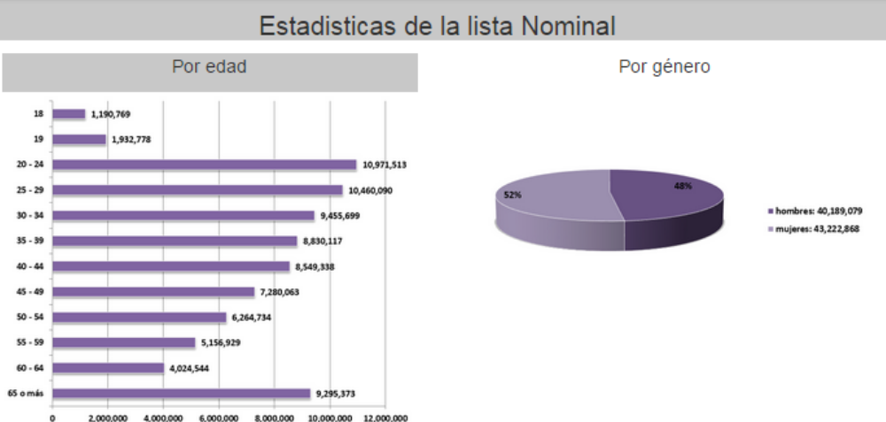
El Programa de Resultados Electorales Preliminares fue el mecanismo de información electoral con el que contó el Instituto para divulgar los primeros resultados de la jornada electoral el 5 de julio. El PREP, con base en la ley y en el acuerdo del Consejo General del IFE, comenzó la publicación de los resultados a partir de las 20:00 horas del domingo 5 de julio y terminó su operación a las 20:00 del lunes 6 de julio. Los resultados finales de votos por partido publicados por el PREP se muestran en la siguiente gráfica:
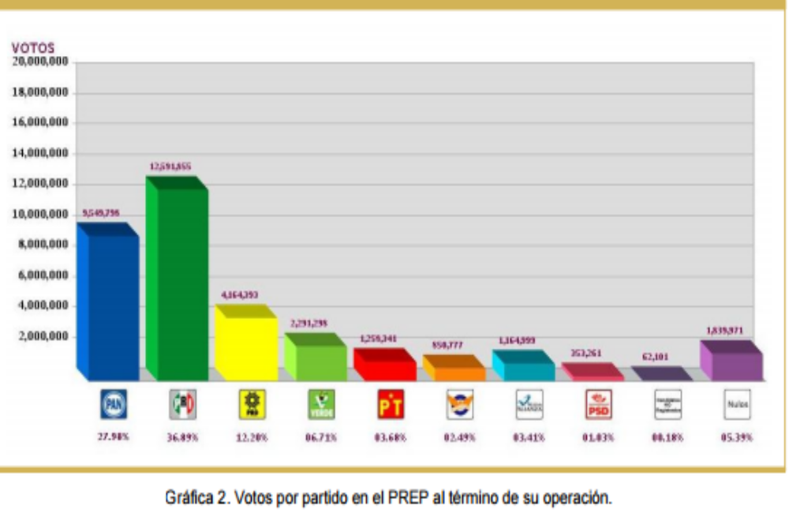
Como lo muestra la gráfica, el partido que obtuvo más votos fue el Partido Revolucionario Institucional (PRI) con 12,591855, 36.89% del total; el Partido Acción Nacional (PAN) obtuvo 9,549,798 votos, 27.98% de la votación total; el Partido de la Revolución Democrática (PRD) consiguió 4,164,393 votos lo que equivale a 12.28%; el Partido Verde Ecologista de México (PVEM) contabilizó 2,291,298 votos, 6.71%; el Partido del Trabajo (PT) obtuvo 1,258,341 votos, 3.68% del total; el Partido Convergencia consiguió 850,777 votos, lo que representa 2.49% del total; el partido Nueva Alianza (NA) alcanzó 1,164,999 votos, 3.41%; el Partido Socialdemócrata (PSD) obtuvo 353,261 votos, 1.03% del total; se contabilizaron 62,101 votos para candidatos no registrados, 0.18% y 1,839,971 votos fueron votos nulos, lo que representó 5.39% del total de los 34,126,794 votos contabilizados en el PREP.
También se proporcionó información sobre el nivel de participación electoral el cual fue de 44.68%. El Programa publicó información sobre cuáles fueron los partidos y coaliciones que quedaron al frente en los 300 distritos electorales federales al final de las 24 horas de su operación. Estos resultados se muestran en la siguiente tabla:
Como se muestra en el cuadro anterior, al término de la operación del PREP y según la información publicada, el PRI tuvo el mayor número de votos en 137 distritos, lo que representa 45.67% del total de distritos. El PAN lideró el conteo de votos en 71 distritos electorales, con 23.67%. El PRD fue el partido con más votos en 39 distritos, 13%. Por su parte, la Coalición Primero México, conformada por el PRI y el PVEM, obtuvo la mayoría de los votos en 50 distritos, los cuales representan 16.67% del total y la Coalición Salvemos México, conformada por el PT y Convergencia, sumó la mayoría de los votos en 3 distritos, 1% del total de los distritos electorales federales.

DATOS DE ELECCIONES DE DIPUTADOS FEDERALES EN LAS ELECCIONES DEL 2009
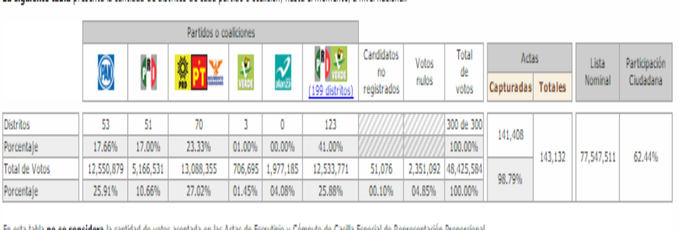

Dentro de la gráfica anterior se observa que el abstencionismo para as elecciones a diputados federales del 2009 fue del 37.56%, siendo que de los 77,547, 511 votantes registrados en la lista nominal solo el 62. 44% acudió a votar.

DATOS DE ELECCIONES DE DIPUTADOS FEDERALES EN LAS ELECCIONES 2015
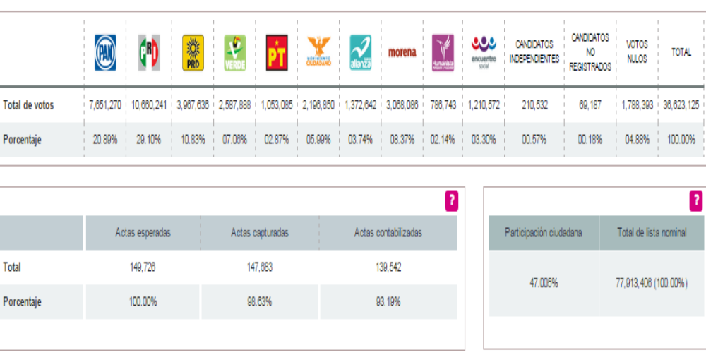
77,496, 406 votantes, votó el 47.005% de la lista nominal.

EL ORDEN POLITICO DEMOCRATICO, INSTITUTO FEDERAL ELECTORAL, Apuntes de la cultura democrática.
Karl Ludwig von Bertalanffy (nacido el 19 de septiembre de 1901 en Viena, Austria y fallecido el 12 de junio de 1972 en Bufalo, Nueva York, Estados Unidos) fue un biólogo y filósofo austríaco, reconocido fundamentalmente por su teoría de sistemas.
David Easton (Toronto, 1917) es un politólogo canadiense, conocido por su aplicación de la teoría de sistemas a las Ciencias sociales
El estricto significado original del anarquismo no era simplemente “Sin gobierno”. Anarquía significa “sin soberano” o mas en general “sin autoridad”, y es en este sentido que los anarquistas han usado continuamente la palabra. Anarquía se define como una filosofía en contra de la jerarquía, contra cualquier desigualdad de poder o de privilegios entre individuos. Por esta razón, mejor que ser puramente anti-gobierno o anti-estado, el anarquismo es primeramente un movimiento en contra de la jerarquía.

